Новая сделка сигнализирует о повороте Великобритании в сторону ЕС
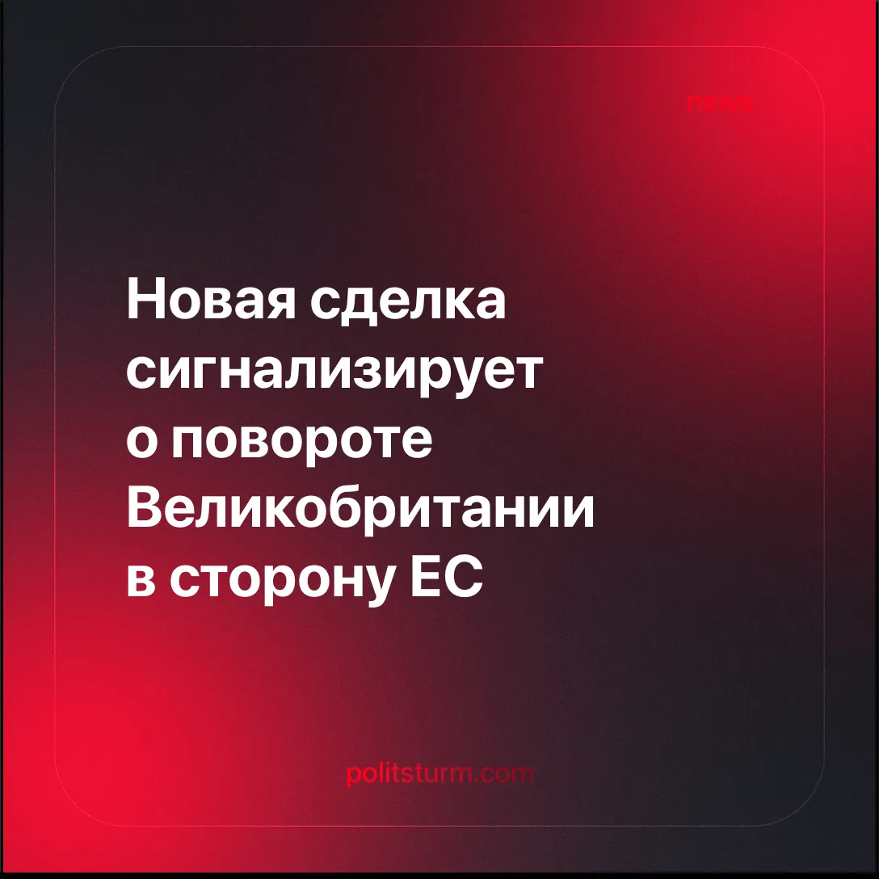

Оригинальная статья
2025-06-06
2 мин. на чтение

Попытки сохранить нейтралитет в текущей торговой войне сменились поворотом Великобритании в сторону Европейского союза: пошлины, введённые администрацией Трампа, нанесли удар по экономике страны, а давно обещанная торговая сделка с США разочаровала.
Подробности. Премьер-министр Великобритании сэр Кир Стармер заключил новое соглашение с ЕС, охватывающее торговлю, поездки, энергетику и военное сотрудничество. Это — значительный шаг к сближению с блоком после референдума о выходе из ЕС в 2016 году и официального завершения Brexit в 2020 году при руководстве консерватора Бориса Джонсона.
► Бюрократические процедуры и документооборот, связанные с импортом и экспортом, теперь будут сокращены, что упростит торговлю между двумя экономиками. Кроме того, согласившись соблюдать стандарты ЕС в области продовольствия, Великобритания вновь получила право экспортировать в ЕС сырое мясо — это было запрещено с момента её выхода.
► Великобритания и ЕС объединят свои системы торговли квотами на выбросы (Emissions Trading Systems, ETS), что позволит британским компаниям избежать налога на углерод, который Евросоюз планирует ввести в следующем году. В сочетании с расширением квот на экспорт британской стали, этот шаг может дать импульс сталелитейной отрасли, которая хотя и находится в упадке, но остаётся очень важной: на долю ЕС уже приходится 75% экспорта стали из Великобритании.
► Одним из главных спорных моментов стало продление разрешения ЕС на вылов рыбы в британских водах на следующие 12 лет. Хотя рыболовство даёт лишь 0,04% ВВП, во времена Brexit оно стало объектом ожесточённых политических споров и символом националистической мобилизации, значительно превышая своё экономическое значение. Ранее доступ ЕС к британским водам должен был закончиться в 2026 году.
► Поездки станут проще: странам ЕС будет позволено самостоятельно решать, пускать ли британцев через автоматизированные пункты пропуска (e-Gates). Также обсуждается создание программы молодёжной мобильности для людей в возрасте от 18 до 30 лет, которая даст им возможность временно жить, учиться и работать за границей.
► Заключено новое соглашение о партнёрстве в сфере безопасности и обороны, которое будет развиваться в последующие годы. Оно открывает путь для участия Великобритании в предложенном ЕС оборонном фонде «Безопасность для Европы» (Security Action for Europe, SAFE) объёмом £150 млрд, в рамках которого европейские компании смогут закупать оборудование у британских производителей. Хотя степень будущего оборонного сотрудничества пока остаётся неясной, сделка создаёт основу для более глубокой военной интеграции. Оборонная промышленность Великобритании значительно крупнее, чем у большинства стран ЕС: в ней занято около 164 тысяч человек.
Контекст. Ранее мы сообщали, как пошлины, введённые Трампом, серьёзно ударили по британской экономике — правительству даже пришлось взять под контроль последний сталелитейный завод. Хотя заключённое впоследствии соглашение и отменило пошлины, оно лишь усилило зависимость Великобритании от США. В то же время ЕС в ответ на пошлины начал движение к консолидации в качестве самостоятельного империалистического блока. Некоторые представители британского капитала — включая главу Банка Англии — разочаровались в скромных результатах партнёрства с США и теперь выступают за разворот в сторону Европы.

Оригинальная статья

